2. 2. 2016

Disponibilní příjmy domácností stouply díky silnému růstu ekonomiky
Silný růst ekonomiky v 1. až 3. čtvrtletí 2015 se projevil významně i v disponibilních příjmech domácností. Proti stejnému období roku 2014 si polepšily o 38,8 mld. korun nominálně a jejich příjmy tak činily bezmála 1,7 bilionu. Ke zlepšení příjmové situace domácností přispěl především nárůst objemu mezd a platů za práci v tuzemsku. Zvýšily se ale i mzdy a platy pocházející ze zahraničí, zlepšilo se také saldo přerozdělení s ostatními institucionálními sektory. Zisky z malého podnikání se však ztenčily a stejně tak saldo důchodů z vlastnictví.

V roce 2014 vystoupila česká ekonomika z recese. Z hlediska hrubého domácího produktu (HDP) narostla o 2 % meziročně. Příznivý vývoj pokračoval i v prvních třech čtvrtletích 2015, díky mimořádným vlivům ekonomika dokonce výrazně zrychlila. Kladně se v dynamice HDP promítalo dočerpávání finančních prostředků z fondů Evropské unie, které byly přiděleny Česku v rámci programového období 2007–2013. Šlo o miliardy, podle pokladního plnění státního rozpočtu jsme za celý rok 2015 vyčerpali z Unie celkově 170,6 mld. korun, o 48,5 mld. korun více než v roce 2014. Významná část z tohoto přírůstku přitom směřovala do ekonomiky prostřednictvím OP Doprava, tedy skrze výdaje na dopravní infrastrukturu. Také propad ceny ropy na světových komoditních trzích podpořil vývoj české ekonomiky. Pokles cen se promítl pozitivně do nákladů firem, taktéž domácnostem ale zůstávalo díky nízkým cenám pohonných hmot více peněz. Třetím mimořádným vlivem, co se týče silného růstu v prvních třech čtvrtletích 2015, byly vysoké zisky firem. Těch dosáhly jednak v roce 2014, jednak je generovaly během roku 2015. V příznivých podmínkách a s důvěrou v další ekonomický růst je začaly ve větším rozsahu využívat na investice.

V jednotlivých čtvrtletích roku 2015 rostl HDP postupně o 4,1 %, 4,6 % a 4,1 % meziročně. V lednu až září stoupla ekonomika o 4,3 %. Šlo o nejrychlejší růst za posledních osm let, tj. od prvních třech čtvrtletí konjunkturního roku 2007 (+5,5 %). Také v unijním srovnání působil přírůstek HDP v ČR v tomto období impozantně. Vyšší mělo jen Irsko (+7,0 %), Lucembursko (+5,8 %) a Malta (+5,5 %). V porovnání s eurozónou jsme rostli téměř třikrát rychleji.

K růstu HDP v České republice v prvních třech čtvrtletích 2015 přispěly kladně všechny složky poptávky s výjimkou bilance zahraničního obchodu. Ta se i přes vysokou dynamiku vývozu (+6,9 % meziročně) zhoršila, protože silná domácí poptávka zvýšila dovoz do Česka o 8,1 % (šlo zejména o dovoz zboží, +8,7 %). I z hlediska vývoje hrubé přidané hodnoty se ukazoval vývoj tuzemské ekonomiky jako příznivý. Razantně se zvýšil výkon zpracovatelského průmyslu (+6,5 %), především díky růstu poptávky po dopravních prostředcích. Váhově významné služby, které běžně za vývojem zpracovatelského průmyslu časově zaostávají, také rostly. Vyšší hrubou přidanou hodnotu v prvních třech čtvrtletích 2015 vykázaly tržní služby i veřejné. Lépe než před rokem na tom bylo i stavebnictví. Těžilo z růstu objemu prací na infrastrukturních stavbách, jež byly ve velké míře financovány z peněz EU.
Je evidentní, že českému hospodářství se v lednu až září loňského roku dařilo. Projevil se ojediněle silný růst ekonomiky příznivě i v disponibilních příjmech domácností?

Vzrostly počty zaměstnanců, navýšila se i průměrná mzda
Celkový objem mezd a platů, který se v ČR vyplatí, je určen počtem zaměstnanců a průměrnou mzdou. V prvních třech čtvrtletích 2015 působily ve směru růstu mezd a platů obě složky. Údaje podnikové statistiky zohledňující délku pracovních úvazků, tj. na přepočtené počty, ukázaly na meziroční růst počtu zaměstnanců o 1,8 % a průměrné mzdy o 3,2 % nominálně. Přitom ve stejném období roku 2014 jejich počet vzrostl jen o 0,9 % a průměrná mzda o 2,3 %. Jde o údaje za ekonomiku jako celek, v jednotlivých odvětvích byl ale vývoj diferencovaný.

V největší míře se počty zaměstnanců zvyšovaly v činnostech v oblasti nemovitostí (+5,4 %), v administrativních a podpůrných činnostech (+4,2 %) a ve zpracovatelském průmyslu (+3 %). V činnostech v oblasti nemovitostí docházelo ale pouze ke změně struktury pracovníků, neboť při růstu počtu zaměstnanců klesal počet sebezaměstnaných. Tento vývoj mohl souviset se směnou smluv realitních makléřů. Administrativní a podpůrné činnosti a zpracovatelský průmysl skrze zaměstnance skutečně posilovaly své stavy. Zatímco zpracovatelské podniky nasávaly zaměstnance kvůli vyššímu objemu zakázek, nárůst počtu zaměstnanců v administrativních a podpůrných činnostech plynul hlavně z náboru agenturních pracovníků. Ti byli přitom významně angažováni právě ve zpracovatelském průmyslu. Lze předpokládat, že jich využívaly především ty firmy, jejichž potřeby se dramaticky mění v průběhu hospodářského cyklu.

Celkově šest odvětví posílilo počty zaměstnanců více, než odpovídalo průměru za ekonomiku. Kromě výše zmíněných šlo o profesní, vědecké a technické činnosti; veřejnou správu a obranu – kde se přijímali pracovníci zejména na obcích na veřejně prospěšné práce, a také v souvislosti se spuštěním zákona o státní službě – a kulturní, zábavní a rekreační činnosti. V ostatních odvětvích byla dynamika slabší, pět evidovalo dokonce nižší počty zaměstnanců než v prvních devíti měsících 2014. Nejhorší situace byla v těžbě a dobývání (-3,6 %), která se potýká s nízkými cenami uhlí.

Graf č. 1: Počet zaměstnanců a průměrná mzda v 1. až 3. čtvrtletí 2015 (meziročně v %, přepočtené počty)
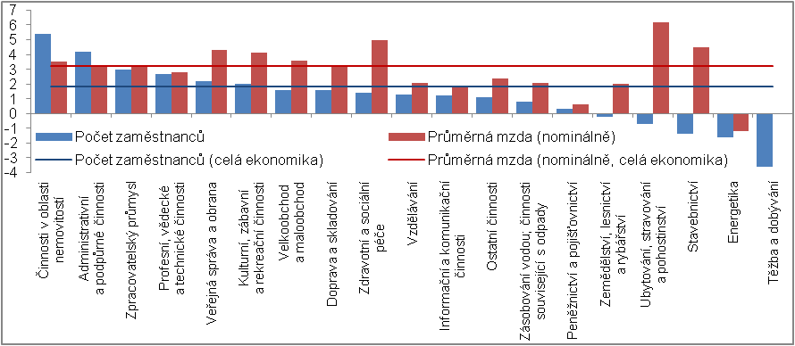
Zdroj: ČSÚ
Nárůst průměrné mzdy v nominálním vyjádření byl plošný, menší mzdy než před rokem pobírali pouze pracovníci v energetice (-1,2 %). Je zajímavé, že k nejvyššímu navýšení výdělků došlo v ubytování, stravování a pohostinství (+6,2 %), v odvětví s nejnižší úrovní mezd. Jeho příčinou byl z části nárůst minimální mzdy, z části pak odchod hůře placených zaměstnanců, když tito pracovníci zkoušeli v příznivém období štěstí v jiných odvětvích ekonomiky a v podnicích tak zůstávali výšepříjmoví. Vzhledem k odchodu nízkopříjmových zaměstnanců vzrostla průměrná mzda výrazně i ve stavebnictví (+4,5 %), je však otázka, zda i v tomto odvětví převažoval prvek dobrovolnosti anebo šlo spíše o setrvačnost „recese“ tohoto odvětví z předchozích let.

Ve dvou největších odvětvích ekonomiky podle počtu zaměstnanců se průměrná mzda zvýšila více než v celé ekonomice. Zatímco ve zpracovatelském průmyslu stoupla o 3,3 %, ve velkoobchodu a maloobchodu o 3,6 %. Příznivý vývoj byl patrný i v odvětvích s převahou veřejného sektoru – díky tarifní úpravě platné od listopadu 2014 stouply platy významně ve zdravotní a sociální péči (+5 %) a ve veřejné správě a obraně (+4,3 %), ve vzdělávání si však zaměstnanci polepšili pouze podprůměrně (+2,1 %). Poměrně překvapivá byla situace ve dvou nejlépe placených odvětvích ekonomiky ČR, tj. v peněžnictví a pojišťovnictví a v informačních a komunikačních činnostech. V obou narostla průměrná mzda méně než v celém hospodářství (+0,6 %, +1,9 %) a stejně tak v růstu počtu zaměstnanců tato odvětví zaostala (+0,3 %, +1,2 %).

Rychlejší růst průměrné mzdy oproti počtu zaměstnanců, navíc v nízkoinflačním prostředí, je možné přičíst i nedostatku kvalifikovaných pracovníků. Na tento problém poukazují údaje Ministerstva práce a sociálních věcí (MPSV). Nejtěžší bylo pro firmy najít pracovníky pro obsluhu strojů a zařízení či montéry a také řemeslníky a opraváře. Firmy se o tyto zaměstnance začaly přetahovat, mimo jiné právě prostřednictvím vyššího finančního ohodnocení.

Příznivým aspektem vývoje v prvních třech čtvrtletích 2015 bylo, že k růstu mezd docházelo i v případě nízkopříjmových pracovníků. Průměrná mzda rostla po jednotlivých čtvrtletích meziročně o 2,3 %, 3,5 % a 3,8 % a medián mezd ji fakticky kopíroval (+2,2 %, +3,4 %, +3,9 %).

Graf č. 2: | Nerovnováha na trhu práce na konci září 2015 | Graf č. 3: | Průměrná mzda a medián mezd (meziročně v %, přepočtené počty)
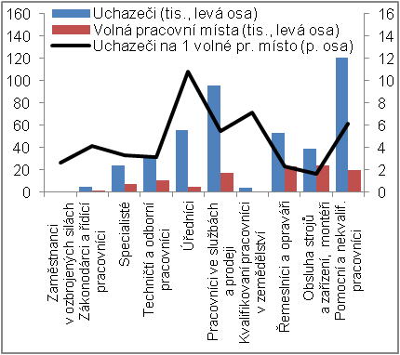 |  | 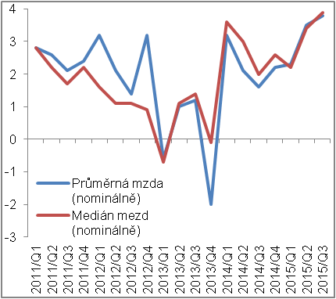
Zdroj: MPSV, ČSÚ, vlastní výpočty
Mzdy a platy domácnostem činily více, než kolik bylo v podobě mezd a platů v ČR vyplaceno
Mzdy a platy, které v prvních třech čtvrtletích 2015 vyplatili tuzemští zaměstnavatelé svým zaměstnancům, dosáhly podle údajů národních účtů 988,8 mld. korun nominálně. V meziročním srovnání jejich objem narostl o 37 mld., relativně o 3,9 %. I když se jednalo o nejsilnější růst od roku 2008 (+8,6 %), byl nižší, než by plynulo z prostého součinu přírůstku počtu zaměstnanců a průměrné mzdy. Jedním z vysvětlení může být, že růst ekonomiky byl spojen také s větší ochotou firem platit své zaměstnance oficiální cestou, nikoliv „bokem“. Zatímco totiž podniková statistika vychází z vykazovaných údajů firem a tudíž případný nárůst objemu peněz placených oficiálně by měl pozitivní dopad na objem mezd a platů, národní účty domodelovávají i šedou ekonomiku a „zviditelnění“ některých transakcí by se ve mzdách a platech již neprojevilo.

Objem mezd a platů narostl v prvních třech čtvrtletích 2015 poměrně výrazně, jejich podíl na HDP se však zmenšil. Zatímco v 1. až 3. čtvrtletí 2013 činil tento podíl 31,3 %, ve stejném období 2014 pouze 30,3 % a v lednu až září 2015 tvořily mzdy a platy dokonce jen 29,9 % hrubého domácího produktu. Podíl mezd a platů na HDP byl nejnižší od srovnatelného období roku 2007 a byl dán cyklickým vývojem ekonomiky, který ve velké míře absorbují firmy. Jde především o to, že v letech recese klesají výrazněji firemní zisky než objem mezd a platů. V příznivých letech si firmy negativní vývoj naopak kompenzují a jejich zisky rostou v porovnání se mzdami a platy rychleji.

Mzdy a platy, které se v české ekonomice vyplácí, se stejně jako v každém jiném hospodářství dělí mezi domácnosti a zahraniční pracovníky. V 1. až 3. čtvrtletí 2015 připadlo domácnostem z celkového objemu mezd a platů 978 mld. korun, zbývajících 10,8 mld. odešlo do zahraničí. Domácnostem však náležely i příjmy za práci v cizině, především v zemích Evropské unie. Celkově si v zahraničí v tomto období vydělaly 29,8 mld. korun a v úhrnu tak disponovaly mzdami a platy ve výši 1 007,8 mld. korun. Meziročně mzdy a platy domácnostem stouply o 41,3 mld., z toho 36,2 mld. korun přibylo domácnostem díky růstu mezd a platů z tuzemska a 5,2 mld. díky vyšším prostředkům ze zahraničí.

Graf č. 4: | Objem mezd a platů vyplacených v ČR  (údaje za 1. až 3. čtvrtletí, nominálně) | Graf č. 5: | Podíl mezd a platů na HDP (údaje za 1. až 3. čtvrtletí, nominálně, v %)
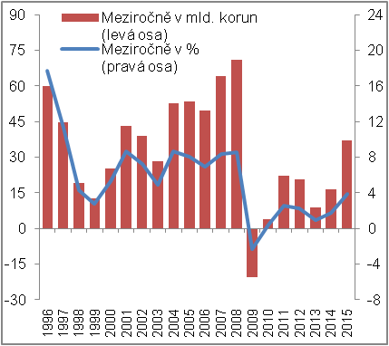 |  | 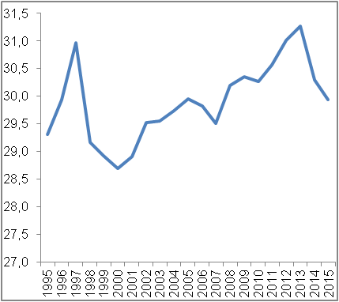
Zdroj: ČSÚ, vlastní výpočty
Disponibilní příjmy domácností dosáhly v lednu až září loňského roku 1 694,7 mld. korun nominálně. Meziročně si domácnosti polepšily o 38,8 mld.
Kromě mezd a platů za práci v tuzemsku a zahraničí získávají domácnosti příjmy i v dalších formách. Disponibilní příjmy domácností sestávají i ze zisků z malého podnikání, salda důchodů z vlastnictví a salda přerozdělení s ostatními institucionálními sektory.

Zisky z malého podnikání činily v 1. až 3. čtvrtletí loňského roku 487,5 mld. korun nominálně a meziročně nepatrně klesly (o 1,7 mld. korun, respektive o 0,3 %). Může být překvapivé, že tyto zisky se snížily, když zisky firem rostly velmi rychle. Jedním z vysvětlení je, že počty sebezaměstaných se zmenšily a tím se snížily i počty osob, které se na vyváření těchto zisků podílí. Mohlo to souviset jednak s tím, že v příznivých obdobích sebezaměstnaní upouští od svých dosavadních činností a přechází do jistějších zaměstnaneckých poměrů, jednak s ústupem tzv. švarc systému. Ten totiž nabývá na síle v letech, kdy se ekonomice nedaří, firmy mají zájem snížit své náklady a některé ze svých zaměstnanců přesouvají mezi sebezaměstnané. Naopak v obdobích, kdy je ekonomika na vzestupu, se firmy snaží si své pracovníky „pojistit“ a přesouvají je zpět mezi zaměstnance.

Kromě zisků z malého podnikání se v lednu až září 2015 zmenšilo i saldo důchodů z vlastnictví. Domácnosti v jeho podobě přijaly celkově 87,8 mld. korun nominálně, o 2,8 mld. méně než před rokem (-3,1 %). Příčinou byl především pokles rozdělovaných důchodů společností, tedy příjmů, které domácnosti získávají z podílů ve firmách.

Poslední složkou disponibilních příjmů domácností je saldo přerozdělení s ostatními institucionálními sektory. Za první tři čtvrtletí 2015 dosáhlo v nominálním vyjádření 111,6 mld. korun. V meziročním srovnání se toto saldo mírně zlepšilo, stouplo o 2 mld. korun (+1,8 %).

Tabulka: Struktura disponibilních příjmů domácností (nominálně)
 | Objem v 1. až 3. čtvrtletí 2015 v mld. korun | Objem v 1. až 3. čtvrtletí 2014 v mld. korun | Meziročně v mld. korun | Meziročně v %
Mzdy a platy z tuzemska | 978,0 | 941,8 | 36,2 | 3,8
Mzdy a platy ze zahraničí | 29,8 | 24,6 | 5,2 | 21,0
Zisky z malého podnikání³ | 487,5 | 489,2 | -1,7 | -0,3
Saldo důchodů z vlastnictví | 87,8 | 90,6 | -2,8 | -3,1
Saldo přerozdělení | 111,6 | 109,6 | 2,0 | 1,8
Disponibilní příjmy domácností² | 1 694,7 | 1 655,9 | 38,8 | 2,3
Zdroj: ČSÚ, vlastní výpočty

Disponibilní příjmy domácností tedy činily v prvních třech čtvrtletích loňského roku 1 694,7 mld. korun nominálně. Proti stejnému období roku 2014 narostly o 38,8 mld. korun, relativně se jednalo o přírůstek ve výši +2,3 %. Je čas odpovědět na otázku, zda se ojediněle silný růst české ekonomiky projevil příznivě i v disponibilních příjmech domácností. Ano, projevil, prostřednictvím nárůstu objemu mezd a platů pocházejících z České republiky.
Reálný růst disponibilních příjmů domácností se odrazil především ve vyšších výdajích na konečnou spotřebu, ovlivnil pozitivně ale i investice do staveb pro bydlení
Vzhledem k nízkému navyšování cen ekonomice byl reálný růst disponibilních příjmů domácností v průběhu prvních třech čtvrtletí 2015 jen nepatrně pomalejší než nominálně. Zatímco v nominálním vyjádření narůstaly po jednotlivých čtvrtletích meziročně o 2,0 %, 3,5 % a 1,5 %, reálně šlo o přírůstky ve výši +1,9 %, +3,0 % a +1,5 %. Pozitivem přitom bylo, že důvěra domácností v ekonomiku byla silná. Své příjmy se tak nebály utrácet.

Výdaje na konečnou spotřebu domácností se v 1. až 3. čtvrtletí 2015 zvýšily výrazně, v reálném vyjádření stouply o 2,8 %. Narostly nejrychleji za posledních sedm let (v lednu až září 2008 o 3,1 %). Ze struktury spotřeby je přitom patrné, že domácnosti nešetřily zejména na předmětech dlouhodobé spotřeby, kam patří například automobily. Také ostatní předměty – střednědobé a krátkodobé spotřeby – ovšem domácnosti pořizovaly ve větším rozsahu než před rokem. Co se týče výdajů za váhově významné služby (například nájem, energie, atd.), jejich dynamika byla nejskromnější, přesto však stále v pozitivních číslech.

Investice domácností odpovídají zejména investicím do staveb pro bydlení. V 1. až 3. čtvrtletí 2015 byl jejich objem vyšší než ve stejném období 2014. Poprvé od roku 2007 rostly investice do těchto aktiv alespoň dva roky po sobě. Je však třeba říci, že situace loni a na vrcholu konjunktury byla zcela jiná. Zatímco tehdy stouply investice do staveb pro bydlení vlivem intenzivní výstavy rodinných a bytových domů reálně více než o čtvrtinu (!), v loňském roce „pouze“ o 1,8 %. Proti lednu až září 2007 byly tyto investice stále o 2,2 % nižší.

Graf č. 6: | Výdaje na konečnou spotřebu domácností* (údaje za 1. až 3. čtvrtletí, reálně, meziročně v %) | Graf č. 7: | Investice do staveb pro bydlení (údaje za 1. až 3. čtvrtletí, reálně, meziročně v %)
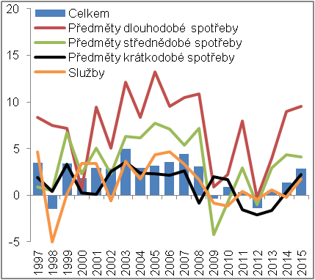 |  | 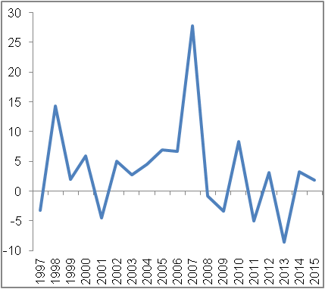
*Pozn.: Výdaje na konečnou spotřebu domácností celkem jsou v národním pojetí, jde tedy o spotřebu rezidentů v ČR i zahraničí. Struktura vychází z údajů v domácím pojetí, které zachycuje spotřebu rezidentů i nerezidentů na území ČR. |  |  |  | Zdroj: ČSÚ, vlastní výpočty
Po všech vydáních zůstalo domácnostem v prvních třech čtvrtletích loňského roku 42,6 mld. korun nominálně
Domácnostem standardně po všech vydáních, spotřebních i investičních, zbývají volné prostředky. Jde o tzv. čisté půjčky, kterými posilují svá čistá finanční aktiva. Ani období od ledna do září 2015 nebylo v tomto ohledu výjimkou. Sice jim zůstalo méně než před rokem, namísto 69,5 mld. korun nominálně „jen“ 42,6 mld., vzhledem k silnému růstu výdajů na konečnou spotřebu se však jednalo o celkem logický důsledek.

Údaje v měnovém přehledu České národní banky mohou naznačit, jak domácnosti s volnými prostředky, které jim v lednu až září 2015 zůstaly, naložily. Podle dat z konce roku 2014 činily stavy bankovních úvěrů domácnostem 1,238 bilionu korun, na depozitech u bank měly domácnosti celkově 1,976 bilionu. Do konce září 2015 stavy úvěrů stouply na 1,308 bilionu (+70 mld. korun) a depozita na 2,038 bilionu (+61 mld. korun). Mírně rychlejší růst úvěrů domácnostem oproti objemu depozit u bank poukazoval na to, že domácnosti musely posilovat i jiná finanční aktiva než depozita. Mohlo jimi být například oběživo, dluhopisy či akcie. Alternativně mohlo docházet i k poklesu zadlužení českých domácností u nebankovních institucí či v zahraničí.

Závěr
Silný růst ekonomiky České republiky v prvních třech čtvrtletích 2015 podstatně vylepšil situaci na tuzemském trhu práce. Počty zaměstnanců v meziročním srovnání stouply, stejně tak i průměrná mzda, a objem vyplacených mezd a platů narostl nejrychleji za posledních sedm let. Mzdy a platy připadnuvší domácnostem se zvýšily o 36,2 mld. korun nominálně, ty si přitom přišly na více peněz i v zahraničí (+5,2 mld.) a také saldo přerozdělení s ostatními institucionálními sektory se z pohledu domácností zlepšilo (+2 mld.). Jelikož méně než před rokem domácnosti získaly jen ve formě zisků z malého podnikání (-1,7 mld.) a salda důchodů z vlastnictví (-2,8 mld.), stouply jejich disponibilní příjmy poměrně významně. Vzrostly o 38,8 mld. korun a činily téměř 1,7 bilionu.

Nízký nárůst cen příjmy domácnostem příliš neznehodnotil, ty se je přitom nebály utrácet. Výdaje na konečnou spotřebu domácností se v lednu až září 2015 zvýšily v reálném vyjádření o 2,8 % meziročně a investice do staveb pro bydlení o 1,8 %. Prostřednictvím těchto výdajů tak domácnosti dále stimulovaly hospodářský růst. Po všech vydáních domácnostem zůstalo v nominálním vyjádření 42,6 mld. korun. Těmito prostředky posílily svá čistá finanční aktiva.

Autor
Ing. Lukáš Kučera
Oddělení svodných analýz / Kancelář předsedkyně
Tel.: 274 052 254
E-mail: lukas.kucera@czso.cz

Údaje o HDP a jeho struktuře jsou v reálném vyjádření a bez očištění o kalendářní vlivy a sezónnost.
Jde o tzv. hrubý disponibilní důchod domácností sestavený v metodice národních účtů.
Jedná se o tzv. hrubý provozní přebytek a smíšený důchod. Kromě zisků z malého podnikání jsou v něm zahrnuty i příjmy pomáhajících rodinných příslušníků, příjmy z pronájmu nemovitostí a imputované nájemné.
Meziroční změna hrubého disponibilního důchodu domácností převedena do reálného vyjádření pomocí deflátoru výdajů na konečnou spotřebu domácností.
V případě kladného zůstatku hovoříme o čistých půjčkách, v případě potřeby financování naopak o čistých výpůjčkách.

